**Перший рівень:**

**1.**

| Title | Форма заполнения комментария, выдает ошибку на английском языке |
| --- | --- |
| Версия ОС | Android 12 |
| Девайс | Samsung a31 |
| Предварительные шаги | Зайти на сайт https://www.kmlvm.com.ua/ |
| Шаги | 1. На главной странице листаем вниз до пункта “ Останні новини” 2. Откріваем любую новость 3. Листаем вниз до формы обратной связи 4. Не заполняем форму, жмем отправить |
| Ожидаемый результат | Подсветить незаполненные поля красным и написать - необходимо заполнить |
| Фактический результат | Перебрасывает на страницу с ошибкой на англ языке |
| Вложения |  |

2.

| Title | Ошибка 404 при переходе на страницу “график прийому громадян” |
| --- | --- |
| Версия ОС | Android 12 |
| Девайс | Samsung a31 |
| Предварительные шаги | Зайти на сайт https://www.kmlvm.com.ua/ |
| Шаги | 1. Открываем меню в правом верхнем углу 2. Выбираем пункт “график прийому громадян” |
| Ожидаемый результат | Переход на страницу “график прийому громадян” |
| Фактический результат | При переходе на страницу видим ошибку 404 |
| Вложения |  |

**3.**

| Title | Смещение текста на страницу “Ветеринарна допомога” |
| --- | --- |
| Версия ОС | Android 12 |
| Девайс | Samsung a31 |
| Предварительные шаги | Зайти на сайт https://www.kmlvm.com.ua/ |
| Шаги | 1. Открываем меню сайта в правом верхнем углу 2. выбираем пункт “ветеринарна допомога” 3. Листаем вниз, до надписи “Структурні підрозділи” 4. Обращаем внимание на текст в рамке |
| Ожидаемый результат | Текст находится в рамке |
| Фактический результат | Текст смещен за рамки |
| Вложения |  |

**4.**

| Title | Смещение формы и текста на странице “Онлайн запис” |
| --- | --- |
| Версия ОС | Android 12 |
| Девайс | Samsung a31 |
| Предварительные шаги | Зайти на сайт https://www.kmlvm.com.ua/ |
| Шаги | 1. Открываем меню сайта в правом верхнем углу 2. выбираем пункт “Онлайн запис” 3. Листаем вниз, до формы заполнения” 4. Обращаем внимание на форму |
| Ожидаемый результат | Форма полностью видна и читаема |
| Фактический результат | Форма смещена в лево за пределы экрана, нечитаема |
| Вложения |  |

**5.**

| Title | Форма принимает не валидные данные на странице ”контакты” |
| --- | --- |
| Версия ОС | Android 12 |
| Девайс | Samsung a31 |
| Предварительные шаги | Зайти на сайт https://www.kmlvm.com.ua/ |
| Шаги | 1. Открываем меню сайта в правом верхнем углу 2. выбираем пункт “Контакти” 3. Листаем вниз, до формы заполнения” 4. Заполняем валидный имейл и не валидное имя цифрами 5. Жмем отправить |
| Ожидаемый результат | Подсветить не валидные поля красным и написать неверно введены данные |
| Фактический результат | Форма отправлена |
| Вложения |  |

**Другий Рівень**

**Google pixel 4, наложение кнопки на текстовое поле**

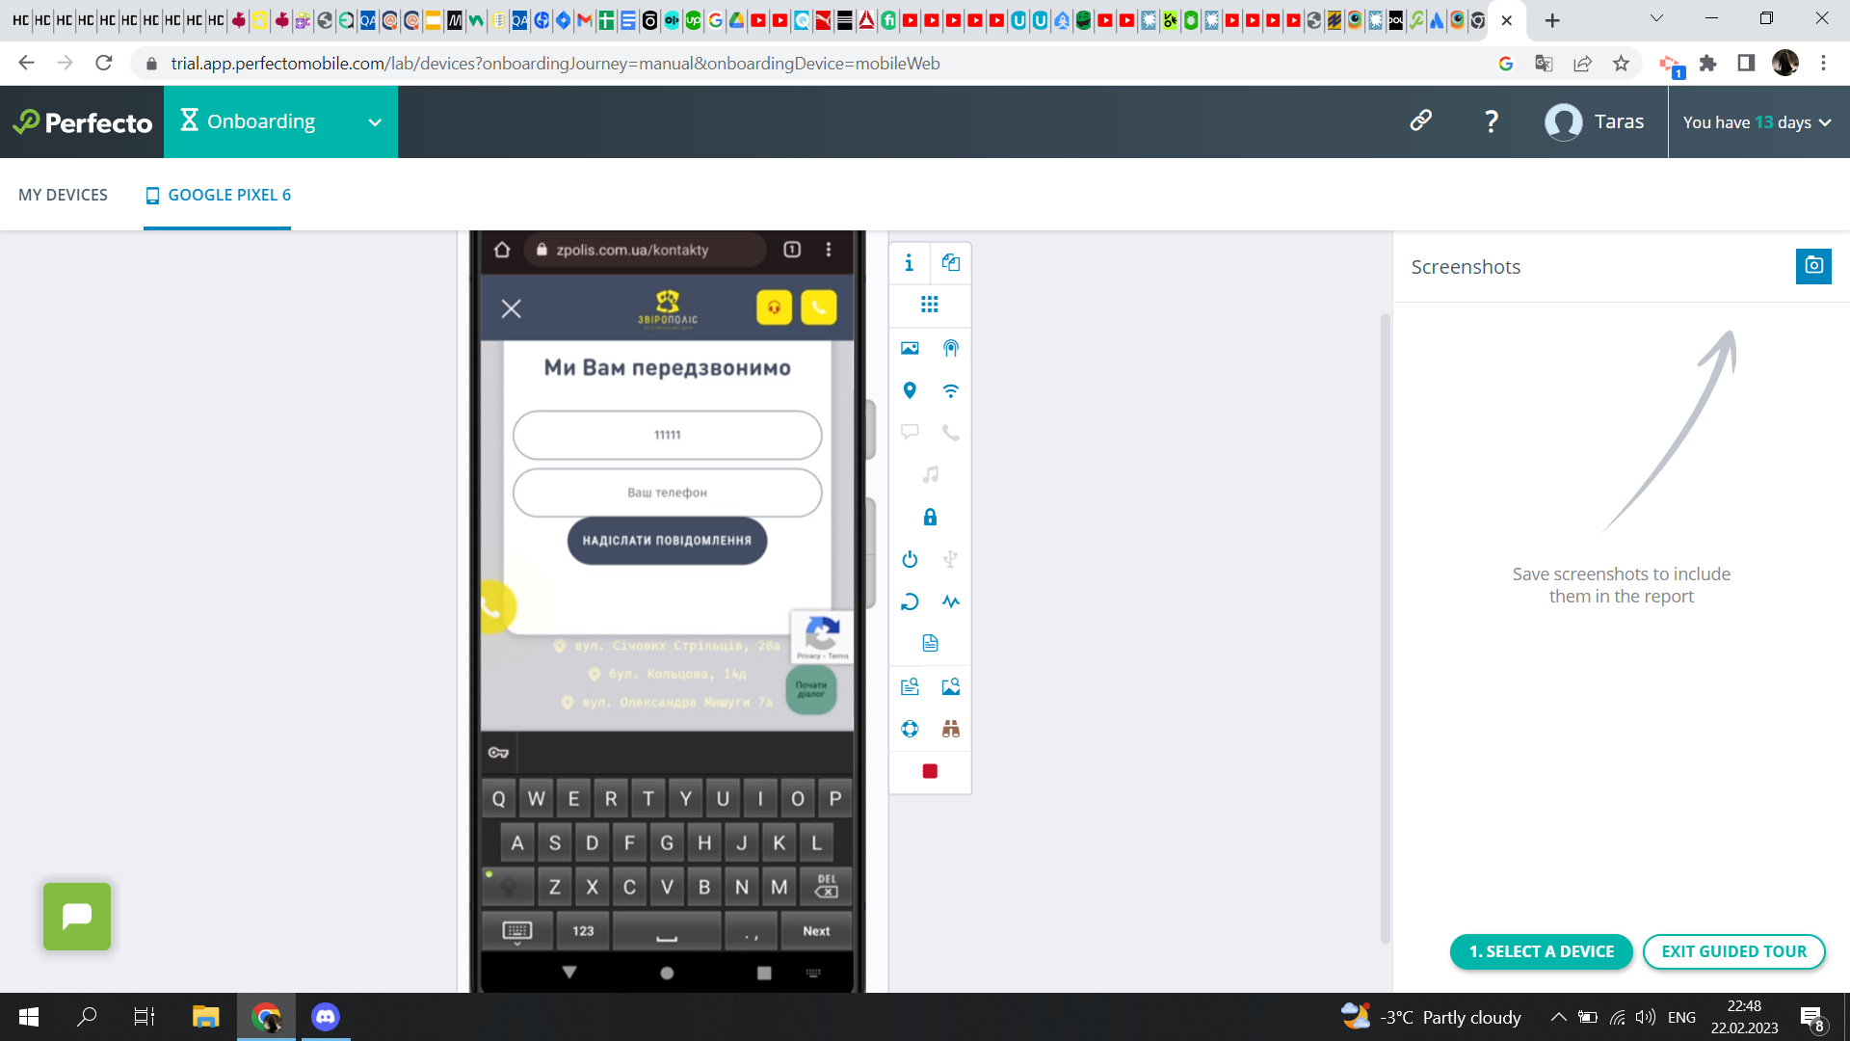

**iphone 12mini - поле для телефона, принимает не валидные символы**

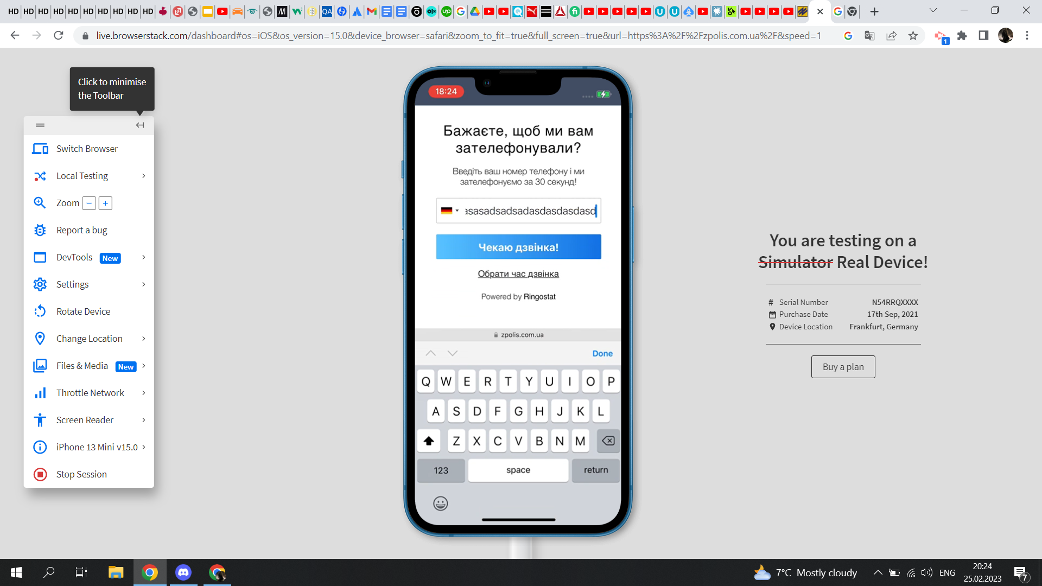

**iphone 12mini - часть текста не влазит на страницу**

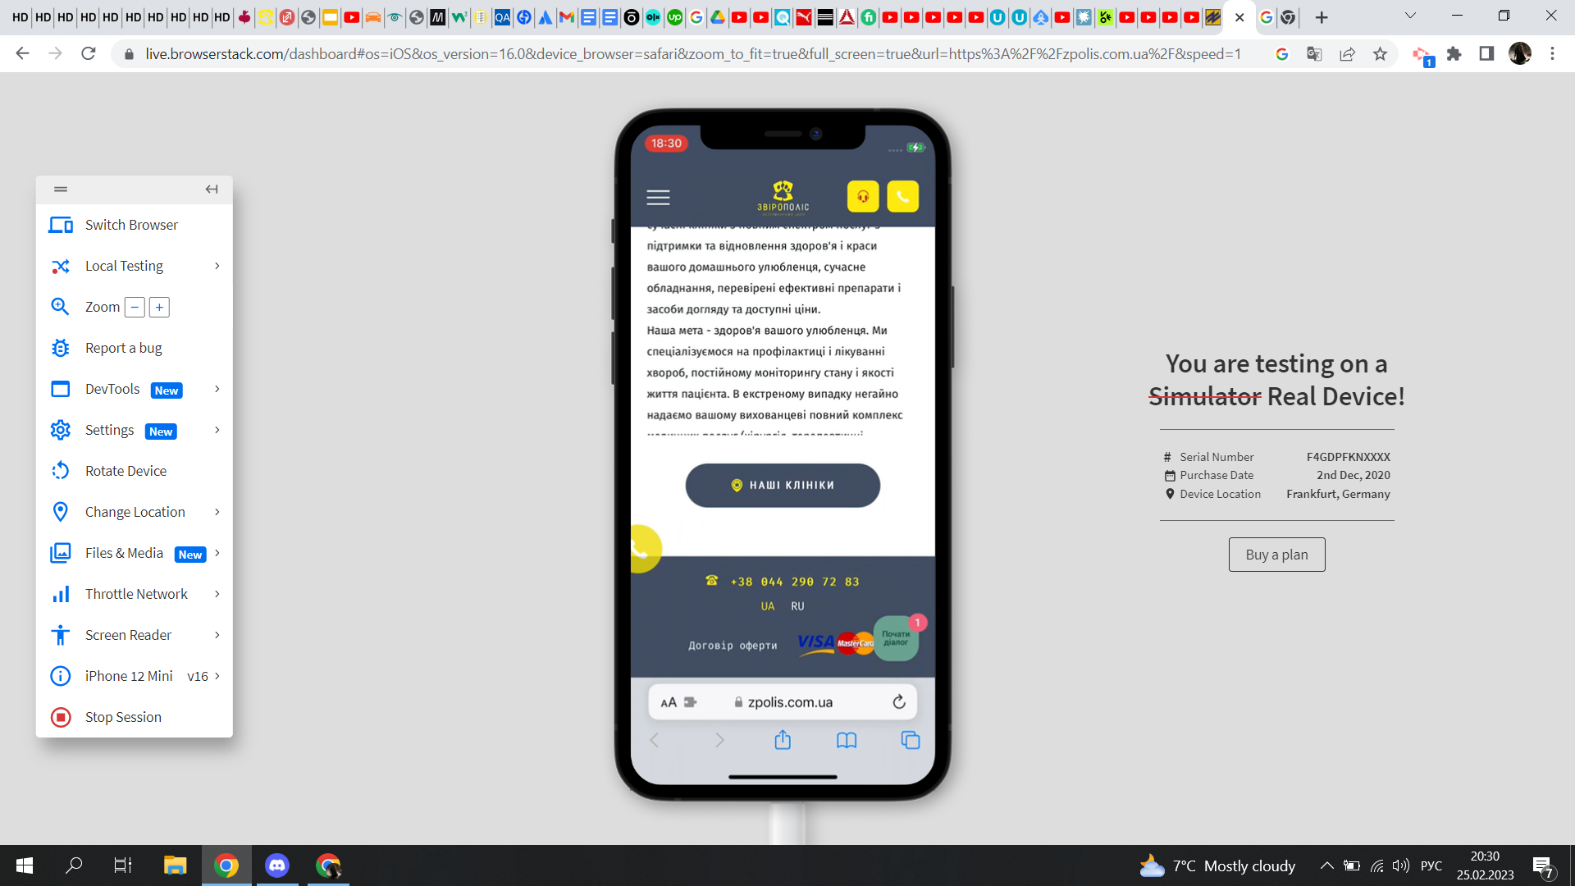

**Третій рівень:**

| № | Функциональное тестирование | Модульное тестирование | Тестирование производительности | Приемочное тестирование |
| --- | --- | --- | --- | --- |
| 1 | Проверка регистрации | Модуль регистрации | Протестировать нагрузку при 100.000 пользователей пітающихся авторизоваться | Регистрация в приложении |
| 2 | Проверка авторизации | Модуль "меню послуги" | Как работает приложение при онлайне более 100.000 пользователей | Меню послуги |
| 3 | Проверка корректности работы карусели с документами в главном меню | Модуль " главное меню" | Скорость работы главного меню | Как подтягиваются документы |
| 4 | Проверка считывания лица для подтверждения | Модуль "Довідки та витяги" | Как работает приложение когда 10.000 пользователей одновременно загружают документы | Как отображаются документы |
| 5 | Проверка работы функции "Дия Підпис" | Модуль" загрузки документов" | Как работает приложение когда 10.000 пользователей одновременно будут смотреть "Дия ТВ" | Дія Підпис |